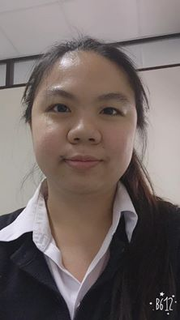

**ชื่อ-นามสกุล** :นางสาวกชพร ปรัชญาโณทัย อายุ20 ปี  **ชื่อเล่น** ดอม

**ระดับการศึกษา** :จบการศึกษาระดับชั้นมัธยมศึกษาปีที่6 จากโรงเรียนนารีรัตน์จังหวัดแพร่ GPA 3.25 (สายศิลป์ภาษา) กำลังศึกษาที่ มหาวิทยาลัยหอการค้าไทย ปีที่2 คณะบัญชี

**ประสบการณ์สอน:** เคยสอนนักเรียนระดับชั้นอนุบาล และระดับชั้นประถมศึกษาตอนต้น- ประถมศึกษาตอนปลาย เป็นเวลา1 ปี

**วิชาที่สอนได้** : ภาษาอังกฤษ ในระดับ อนุบาล – ระดับประถมศึกษาปีที่ 6

ภาษาไทย , สังคม , ประวัติศาสตร์ ในระดับ อนุบาล – ระดับมัธยมศึกษา ตอนต้น

คณิตศาสตร์ :ในระดับ อนุบาล – ระดับมัธยมศึกษาตอนต้น

วิทยาศาสตร์ :ระดับชั้นประถมศึกษาต้น – ประถมศึกษาตอนปลาย

**บุคลิกภาพ:** เป็นคนใจเย็น เข้ากับเด็กได้ดี และมีความอดทน

**เทคนิคการสอน** : จะสอนตามบทเรียนของน้องและบทเรียนเพิ่มเติมเพื่อให้น้องเค้าใจมากกว่าเดิม แล้วให้ทำแบบฝึกหัด เพื่อวัดดูว่าน้องเข้าใจมากน้อยแค่ไหน และเฉลยพร้อมอธิบายทุกข้อ ก่อนที่จะสอนเนื้อหาในสัปดาห์ถัดไป จะทบทวนเนื้อหาของสัปดาห์ที่ผ่านมา

**ทำไมต้องเลือกดิฉันเป็นติวเตอร์** เพราะดิฉันมีความรับผิดชอบต่องานที่ได้รับมอบหมาย มีใจรักในด้านการสอนและมีความกระตือรือร้นสูง ซื่อสัตย์ ไม่ขาดสอน(ถ้าไม่มีเหตุจำเป็น) สอนสนุก เข้ากับเด็กได้ดี